ЧУВАШСКАЯ РЕСПУБЛИКА  ЯНТИКОВСКИЙ РАЙОН |  | ЧĂВАШ РЕСПУБЛИКИ  ТĂВАЙ РАЙОНĚ
ЕНĚШ НĂРВАШ ЯЛ ПОСЕЛЕНИЙĚН
АДМИНИСТРАЦИЙĔ

ЙЫШĂНУ

27 ноябрь 2020 ç. 56 №
Енěш Нǎрваш ялě

АДМИНИСТРАЦИЯ
ЯНШИХОВО-НОРВАШСКОГО СЕЛЬСКОГО ПОСЕЛЕНИЯ

ПОСТАНОВЛЕНИЕ

27 ноября 2020 г. № 56
село Яншихово-Норваши
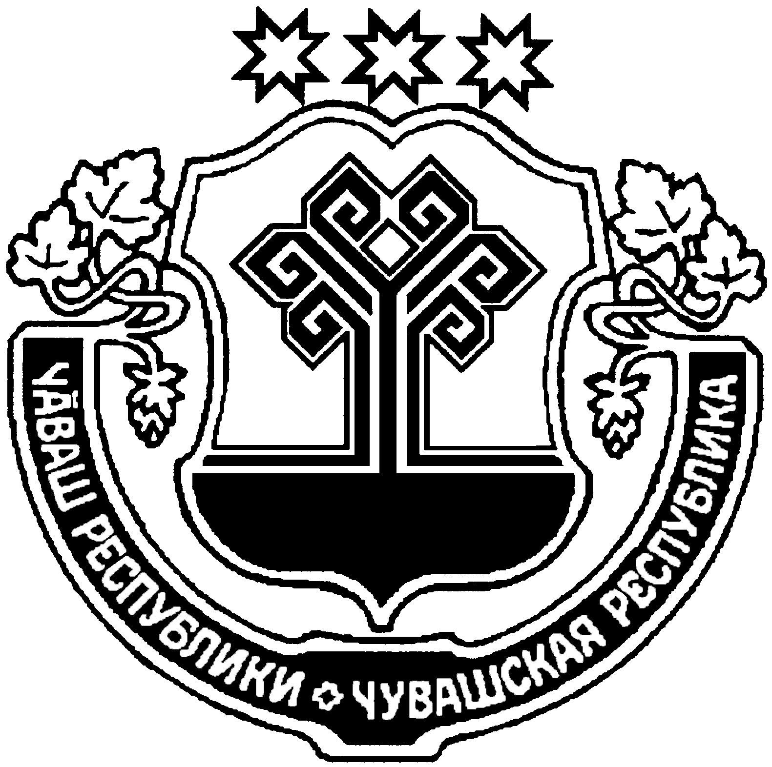

О внесении изменений в Порядок оценки налоговых расходов Яншихово-Норвашского сельского поселения Янтиковского района Чувашской Республики

В соответствии с Бюджетным кодексом Российской Федерации, постановлением Правительства Российской Федерации от 22июня 2019 г. № 796 «Об общих требованиях к оценке налоговых расходов субъектов Российской Федерации и муниципальных образований", администрация Яншихово-Норвашского сельского поселения Янтиковского района п о с т а н о в л я е т :
- Внести изменение в Порядок оценки налоговых расходов Яншихово-Норвашского сельского поселения Янтиковского района Чувашской Республики (далее - Порядок), утвержденный постановлением администрации Яншихово-Норвашского сельского поселения от 22.10.2019 № 61, следующие изменения:
- подпункт «б» пункта 6 Порядка исключить.
2. Настоящее постановление вступает в силу со дня его официального опубликования.

Глава Яншихово-Норвашского
сельского поселения Р.А. Егоров

